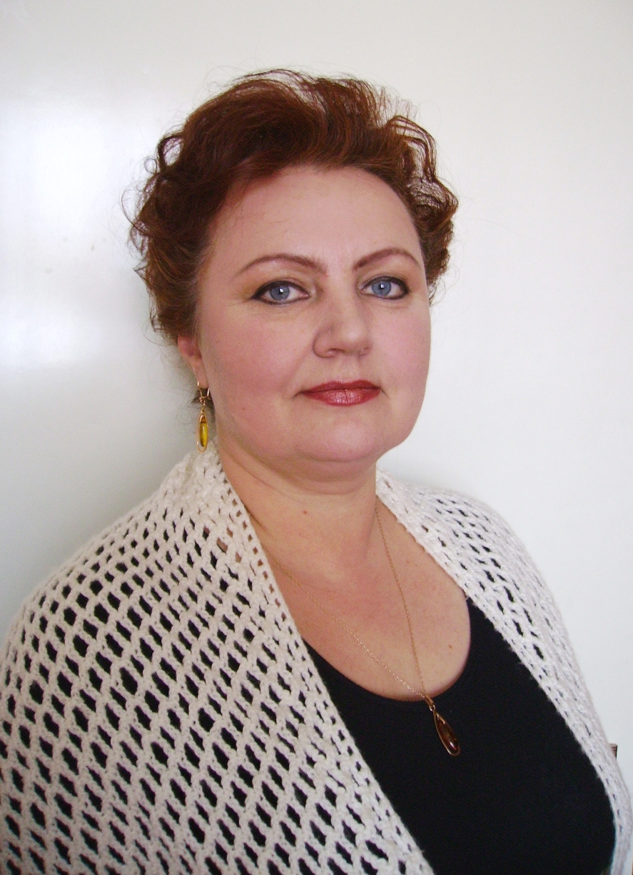

А.Д. Яковлева,

заместитель директора МОУ ДОД ДШИ №2, к.п.н.

Интеграция: действующая модель

Из опыта работы МОУ ДОД ДШИ №2

с общеобразовательными школами города

Изменения в политической, экономической и социальной сферах, неуклонный рост научного знания, стремительное расширение объема информации – таковы реалии нашего времени. И время заставляет нас искать условия для становления человека, способного в изменяющихся обстоятельствах обрести собственную духовную целостность, и, что не менее важно, найти свое место в мире людей.

Средняя школа - важнейший фактор гуманизации общества и формирования жизненных установок личности. Но кроме школы образовательную политику страны выполняют научные, культурные, общественные институты. В последние годы в русле интеграционных процессов, происходящих в политике, экономике, науке, получает все большее развитие объединение деятельности образовательных учреждений.
Отвечая духу времени, в 1998 году Детская школа искусств №2 заключила договор о совместной работе со средней общеобразовательной школой №20. При этом предполагалось не обычное сотрудничество на уровне отдельных акций, ставилась задача включить всех учащихся в активную и продуктивную художественную деятельность, способствуя тем самым их личностному становлению.
Давно известно, что искусство уникальным образом воздействует на человека, дает преобразующую силу его внутренним ресурсам, способствует интеллектуальному, духовному росту, благотворно влияет на психику. Занятия искусством в школе представляют собой органическую основу, из которой вырастает, развивается и формируется весь интеллектуально-творческий потенциал человека. Кроме того, искусство играет огромную роль в социализации индивида. «Искусство есть социальное в нас. Искусство есть важнейшее средоточие всех биологических и социальных процессов личности в обществе,… оно есть способ уравновешивания человека с миром в самые критические и ответственные минуты жизни», - писал Л.С. Выготский.
Не секрет, что возможности средней школы в организации художественной деятельности детей ограничены. Объединение со школой искусств позволило привлечь ресурсы ДШИ (материальные, кадровые и др.) и, наполнив художественными ценностями образовательное пространство школы, обеспечить ребенку дополнительные возможности для духовного, интеллектуального и, в целом, культурного развития.

Важно отметить, что для реализации в МОУ СОШ №20 было выбрано фольклорное направление, реализующее идею формирования личности ребенка средствами народной культуры.
Идея формирования личности ребенка средствами национальной, в первую очередь, народной культуры, существовала в педагогике на протяжении сотен лет. Еще основоположник педагогической науки Я.А. Коменский ратовал за воспитание детей в русле родной культуры. Принцип народности в образовании последовательно проводили в своей деятельности К.Д. Ушинский, А.С. Макаренко, В.А. Сухомлинский. Таким образом, вводя этнокультурный художественный компонент в содержание образования начальных классов, школа действовала в русле многовековых традиций, решая задачу воспитания творческой, духовно богатой личности, обладающей чувством национальной гордости, гражданского достоинства, любви к Отечеству, к своему народу, его истории и великой культуре, что актуально в любые времена.
Определив стратегические цели и основные параметры функционирования, школы-партнеры получили согласие учредителя, необходимое финансирование и приступили к работе. Была построена модель интегративного комплекса «общеобразовательная школа – школа искусств» - новой социокультурной системы, реализующей в едином учебно-воспитательном процессе общее и эстетическое образование. Далее была разработана нормативная база, созданы материальные условия обеспечения специфического образовательного процесса, сочетающего на равных правах в рамках единого расписания школьные предметы и занятия искусством, получена лицензия на право ведения образовательной деятельности.
Интеграция основного и дополнительного образования осуществляется нами на научной основе. Создана солидная научно-методическая база. Разработаны и прошли экспертизу в Нижегородском институте развития образования (НИРО) программы по вокалу, танцу, игре на инструментах, опубликован ряд статей в научных сборниках и периодических изданиях, защищена кандидатская диссертация.
Вот уже 12 лет все ученики начальных классов в школе №20 занимаются народным искусством. Они поют, танцуют, играют на народных инструментах, выступают в концертах, участвуют в конкурсах. Окончив 4-й класс, дети получают документ об окончании ДШИ №2. Но они не прощаются с искусством. Многие из выпускников продолжают обучение в школах искусств, совершенствуя свое мастерство, становятся участниками художественных коллективов, ансамблей, творческих групп.
Модель, разработанная для школы №20, оказалась жизнеспособной. Мы с успехом применили ее еще дважды, открыв в 2004 г. «эстетические классы» в средних общеобразовательных школах №№ 19 и 12. Следует отметить, что в МОУ СОШ №12 разрабатывается уже не фольклорное, а академическое направление – «Театр детской оперы». Каждый класс здесь – маленький театр, каждый ученик – актер, умеющий петь, выразительно произносить текст, танцевать, двигаться по сцене, взаимодействовать с партнерами. С детьми работают не только педагоги, но и режиссер, костюмер, художник-постановщик, звукооператор. Каждый год в школе ставится музыкальный спектакль, который показывается и ученикам, и родителям, и воспитанникам детских садов в рамках «Абонемента дошкольника».
Жители Сарова хорошо знают наших учеников, т.к. они - активные и постоянные участники всех мероприятий и культурных акций в городе. Юные певцы и танцоры являются лауреатами городских, областных, всероссийских, международных конкурсов и фестивалей, ежегодно подтверждая своими успехами эффективность реализуемой нами образовательной модели.
Все участники образовательного процесса оценивают совместную деятельность двух учебных заведений положительно, и это вполне обоснованно:
- Школа искусств приобрела стабильный контингент учащихся, а ее педагоги – хорошую учебную нагрузку.
- Родители имеют теперь возможность дать детям полноценное дополнительное образование одновременно с основным в стенах общеобразовательной школы.
- Общеобразовательная школа получила реальную возможность осуществлять гуманистическую парадигму, используя ресурсы ДШИ. Возможность получить 2 образования одновременно привлекают в нее родителей, а впечатляющие успехи школы в области художественного воспитания способствуют укреплению её авторитета и популярности в городе.
- Школьники в рамках единого образовательного процесса приобщаются к ценностям художественной культуры, развивают свой творческий потенциал.

Интеграция общеобразовательной школы и школы искусств сделала возможным создание принципиально новой образовательной среды, которая способствует становлению ребенка как субъекта жизни, истории, культуры. Будучи единой для всех, она позволяет каждому ученику развиваться на основе его индивидуальных возможностей, склонностей и предпочтений, а главным результатом воздействий среды является самореализующаяся личность, отличающаяся эмоциональной уверенностью и стабильностью, искренним отношением к окружающим, высокой самооценкой. Созданная нами модель действует, совместная работа продолжается, и ее главный стратегический курс - ориентация на Личность – остается неизменным.

